Hettich представя новости на Техномебел 2022
Индивидуални решения за модерен начин на живот и работа

Най-сетне отново изложение в България: Специалистът в мебелния обков Hettich от 18. до 21. април 2022 ще използва Техномебел в София да представи новостите в продуктите си и сервиза. Иновативни и креативни решения в областта на обкова са във фокуса на специфичен клиентски мебелен дизайн. Към акцентите на щанда на Hettich С6 в зала 1 се нареждат нови дизайнерски възможности с платформата за чекмеджета AvanTech YOU и силната система за плъзгащи се врати Topline XL. Посетителите от бранша ще се насладят също така и на техническите експонати: Тук продуктите на Hettich се разкриват в детайли и могат да се пробват собственоръчно.

През 2021 Hettich реагира на отпадането на изложенията със своето шоу на колела „Hettich on tour“: По време на обиколката с малък микробус най-важните новости отидоха директно до българските клиенти. Този личен контакт беше важен за екипа на Hettich. И сега ние от Hettich се радваме на шанса да представим на посетителите на изложението в София още повече тенденции и иновации на един грандиозен щанд с площ от 150 квадратни метра.

Индивидуализацията е една от най-големите мегатенденции: За целта платформените концепции отварят значително повече свобода в дизайна за всички, които искат да придадат собствена визия на мебелите си. Hettich показва как това може да се реализира творчески и едновременно икономически изгодно.

AvanTech YOU осветление: Да поставим мебелите под светлината на прожекторите
Поддаващата се на промяна система за чекмеджета AvanTech YOU от Hettich е символ за лесен за изпълнение клиентски дизайн по отношение на цвят, форма и материали. Благодарение на принципа на платформата всички елементи могат да се комбинират. Това отваря многообразни възможности за оформление на интериора. А сега вече „AvanTech YOU осветление“ придава на мебелите дори и един допълнителен светлинен подпис: Клипсващи се LED дизайнерски профили или осветени стъклени царги Inlay се грижат за пълни с настроение ефекти и нотка на елегантност. Необходимата енергия се доставя от една практична, зареждаща се батерия, без никаква нужда от електрически връзки.

Навсякъде, където помещенията са малки или желанието за повече пространство за съхранение е голямо, плъзгащите се или чупещите се врати от Hettich идват със своите предимства. В спалнята TopLine XL създава неповторим комфорт на движение за много големите врати на гардеробите. В шкафа за баня SlideLine M показва изключителна свобода в дизайна. А в бюфета и в домашния офис обковът за чупещи се врати WingLine L поставя нови функционални и оптични акценти.

Система за плъзгащи се врати TopLine XL: силна за изключително големи размери на гардеробите
TopLine XL от Hettich бе разработен специално за големи и тежки врати и поставя нови мащаби в изчистения дизайн на високи до тавана гардероби. Благодарение на своята екстремно плоска конструкция с незабележимо вградени демпфери обковът е почти невидим. Още самото удобство за монтаж на системата убеждава: Голямоформатните врати се поставят безопасно на пода, монтират се бързо и се регулират удобно. С TopLine XL врати до 100 кг се отварят и затварят нежно като с перце. Новата лекота се дължи на специално разработените и особено стабилни заради своята форма ролки. Наред с това системата изненадва с по-голям комфорт при ползването на гардероби с три врати благодарение на техническа новост: средната врата може да се отваря интуитивно както наляво, така и надясно. Дали при леко отваряне или меко затваряне – с TopLine XL винаги става нежно и тихо.
Наред с многобройните трендекспонати при Hettich техниката също не е пренебрегната. Производителят показва традиционно конструктивния финес на продуктите си с помощта на специални технически модули: Тук посетителите от бранша могат в детайли да се запознаят със свойствата на обкова и системите, да се убедят сами в лесния монтаж и да поговорят по всички въпроси, които ги интересуват с хората от екипа на Hettich.

Следният снимков материал може да бъде изтеглен от www.hettich.com
Изображения
Текст под изображенията
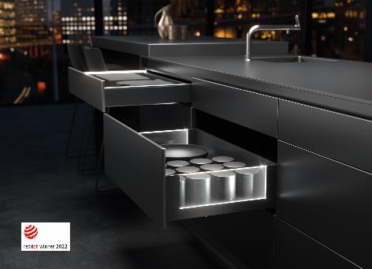
112022_a
Пълни с настроение ефекти и нотка на елегантност: AvanTech YOU от Hettich придава на чекмеджетата собствен LED светлинен подпис. Снимка: Hettich

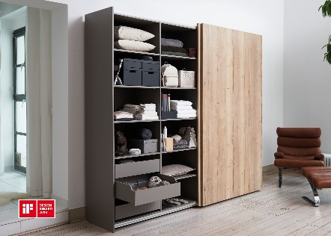
112022_b
Отличен за изключителен дизайн: Обковът за плъзгащи се врати
TopLine XL със своята екстремно равнинна архитектура се вписва почти невидимо в мебелния дизайн. Снимка: Hettich

За Hettich
Предприятието Hettich е основано през 1888 година и днес е един от най-големите и най-успешните световни производители на мебелен обков. Повече от 6 600 служители в почти 80 страни работят, обединени от общата цел да развиват интелигентна техника за мебели. Така Hettich очарова хората по цял свят и е пълноценен партньор в мебелната индустрия, търговията и занаятите. Марката Hettich е стожер на непоклатими ценности: тя е символ на качество и иновативност. На надеждност и близост до клиентите. Въпреки мащабите си и международното значение Hettich продължава да бъде семейно предприятие. Независимо от инвеститори бъдещето на предприятието се кове свободно, с уважение към човека и устойчиво. www.hettich.com

